KAALI 46
Come è nella tradizione di Victoria + Albert, anche Kaali 46 è stato pensato con l’idea di garantire all’utente un elevato livello di comfort ed ergonomia. Un nuovo elemento dallo stile contemporaneo e attuale, un sottopiano compatto che misura 46 cm di diametro. Il bordo ha un disegno senza orpelli, mentre il bacino profondo, molto sottile e ben proporzionato nelle linea. Questo modello compatto è particolarmente adatto per locali lavanderia, secondo bagno e bagno ospiti. Ma anche per essere installato doppio, uno per lui e uno per lei. E’ possibile per Il proprietario di abitazione o per l’architetto scegliere un piano intorno su ordinazione. Il troppopieno integrato che evita fuoriuscite accidentali di acqua, garantisce all’utente un senso di serenità e sicurezza.
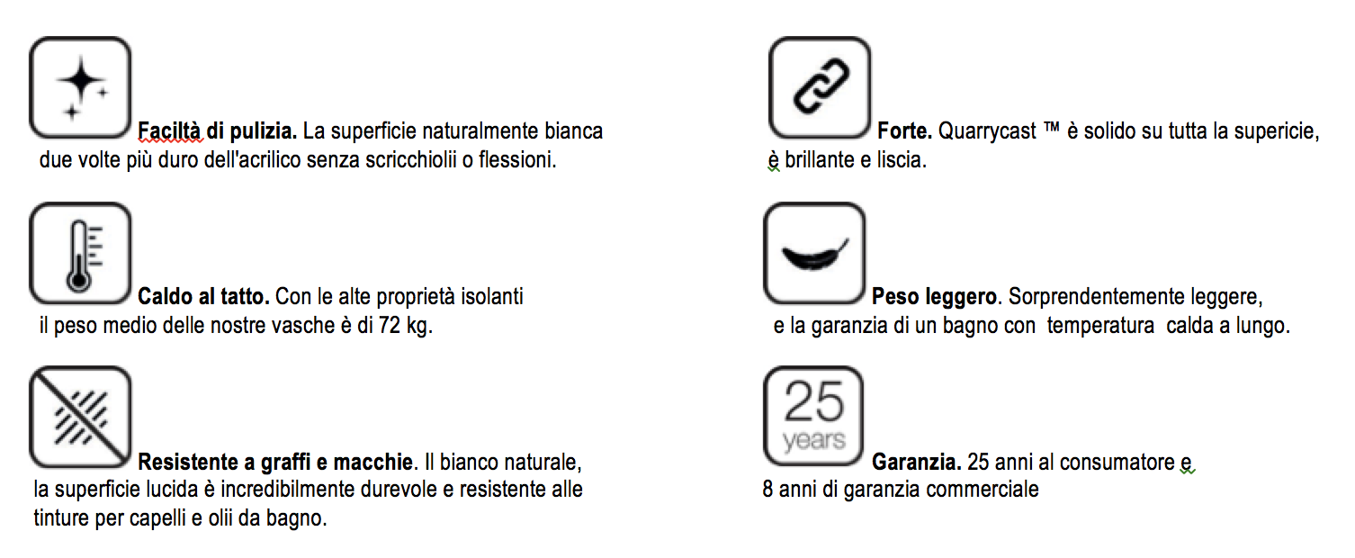
KAALI 46: cm 464 largh. x 355 prof x 140h.

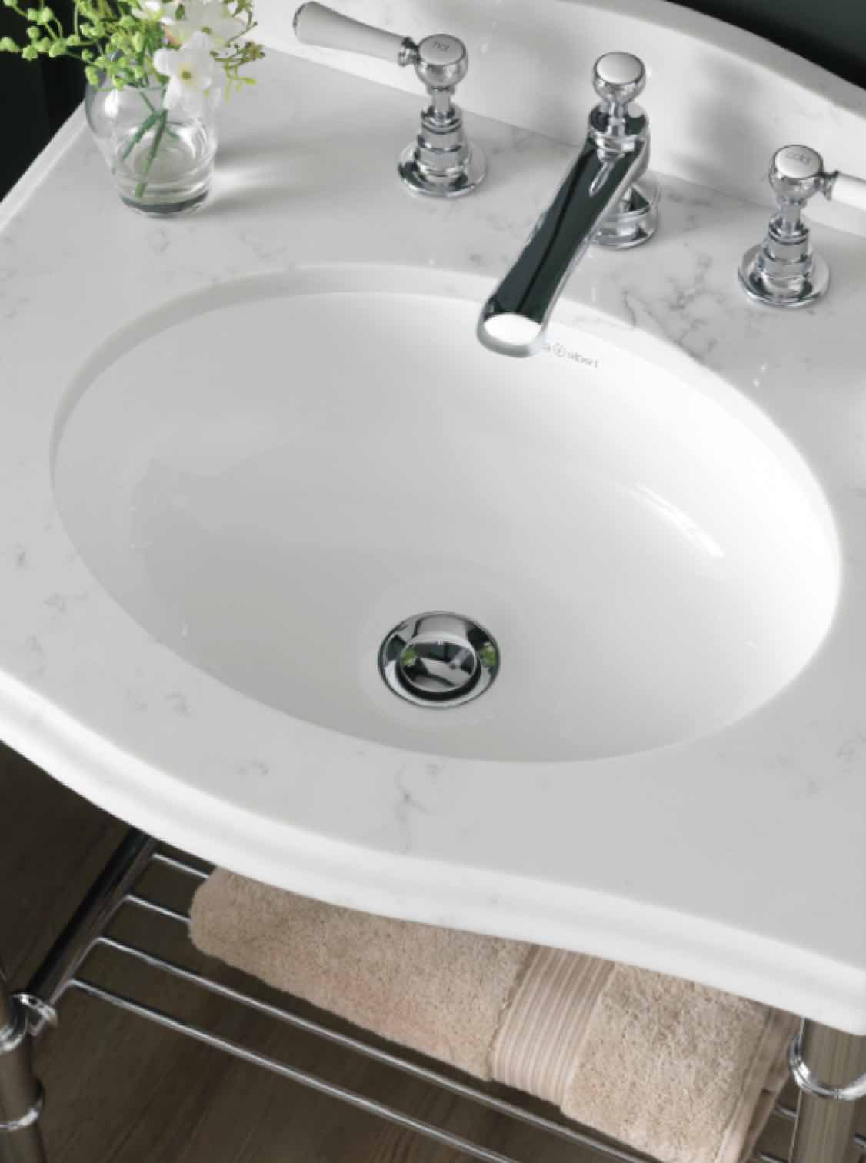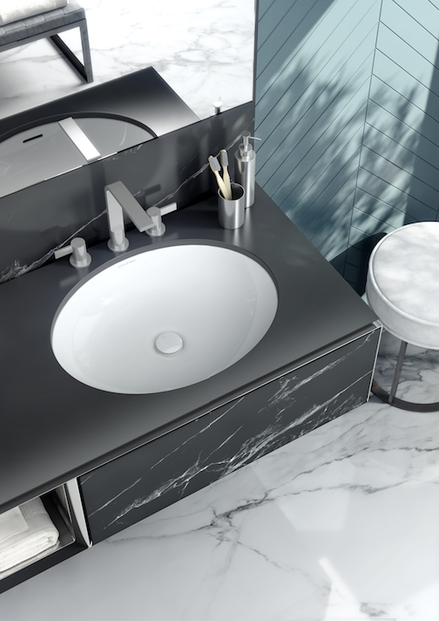

KAALi 46

Victoria + Albert Baths è un’azienda inglese riconosciuta in tutto il mondo per le sue bellissime vasche centro stanza, i lavabi, i mobili e gli accessori. Fondata oltre 20 anni fa, Victoria + Albert è espressione di stile sofisticato e qualità che caratterizzano le sue collezioni ricercate. L’azienda ha il suo quartier generale nel Regno Unito e uffici negli Stati Uniti d’America, in Canada, Australia e SudAfrica.
Victoria + Albert Baths è riconosciuta per il suo materiale esclusivo QUARRYCAST™, - costituito da roccia calcarea Volcanic Limestone™ naturalmente bianca miscelato con resina ad elevate prestazioni – prodotto nei suoi stabilimenti in Sud Africa. Volcanic Limestone™ è il nome registrato di Victoria + Albert riferito alla roccia bianca speciale utilizzata per realizzare vasche e lavabi. Si forma quando le forze elementari associate al magma liquido agiscono sul circostante e morbido calcare gessoso. L'immenso calore e la pressione del magma trasformano la roccia confinante in un nuovo materiale costituito da filamenti incredibilmente duri. Il Volcanic Limestone™, finemente macinato, viene miscelato con resine di alta qualità per legare questi filamenti in una complessa matrice 3D. Il risultato finale è Quarrycast ™, un composito di pietra premium che offre una forza, una durevolezza e una estetica senza rivali.
Insigniti del prestigioso Red Dot Award per la collezione Amiata insieme al Good Design Award per le vasche Eldon, Pescadero, Napoli e Ionian, Victoria + Albert alza l’asticella verso un design di prodotto davvero eccezionale. . I prodotti Victoria + Albert sono stati inclusi in alcuni dei più lussuosi alberghi e residenze di tutto il mondo, dai grandi marchi globali agli hotel boutique. I recenti progetti alberghieri includono W Hotel, InterContinental, JW Marriott, Mandarin Oriental, Viceroy Resorts, Rosewood Group, Waldorf Astoria e Fairmont.
UFFICIO STAMPA ITALIA
tac comunic@zione
di Paola Staiano e Andrea G. Turatti
Milano|Genova
tel. +39 02 48517618 – 0185 351616
e-mail: press@taconline.it
sito web: www.taconline.it
AZIENDA
Victoria + Albert
www.vandabaths.com
SHOWROOM
Milano, Galleria Meravigli Via G. Negri 8
Londra 316-317 Design Centre Chelsea Harbour

